

**КОМАРНІВСЬКА МІСЬКА РАДА**

**ЛЬВІВСЬКОГО РАЙОНУ ЛЬВІВСЬКОЇ ОБЛАСТІ**

**НОВОСІЛЬСЬКИЙ НАВЧАЛЬНО-ВИХОВНИЙ КОМПЛЕКС І-ІІ СТУПЕНІВ «ЗАКЛАД ЗАГАЛЬНОЇ СЕРЕДНЬОЇ ОСВІТИ – ЗАКЛАД ДОШКІЛЬНОЇ ОСВІТИ» КОМАРНІВСЬКОЇ МІСЬКОЇ РАДИ**

**ЛЬВІВСЬКОЇ ОБЛАСТІ**

**Н А К А З**

06.09.2022 р. с. Нове Село №69

**Про створення робочої групи та проведення самооцінювання**

**системи оцінювання здобувачів освіти**

Відповідно до Законів України «Про освіту» (стаття 41) та «Про повну загальну середню освіту» (стаття 42), керуючись рекомендаціями з побудови внутрішньої системи забезпечення якості освіти в закладі, з метою постійного підвищення якості освітньої діяльності, забезпечення відкритої прозорої і зрозумілої для здобувачів освіти системи оцінювання їх навчальних досягнень, систематичного відстеження та коригування результатів навчання кожного здобувача, спрямованості системи оцінювання на формування в учнів відповідальності за результати свого навчання, здатності до самооцінювання, використання системного підходу до здійснення моніторингу на всіх етапах освітнього процесу

# НАКАЗУЮ:

1. Провести у 2022-2023 н.р. комплексне вивчення й самооцінювання якості освітньої діяльності за напрямом «Система оцінювання здобувачів освіти».
2. Затвердити склад робочої групи для вивчення та самооцінювання системи оцінювання здобувачів освіти (Додаток 1).
3. Затвердити орієнтовний План роботи робочої групи з проведення самооцінювання та системи оцінювання здобувачів освіти (Додаток 2).
4. Голові робочої групи Білій О.М.:
   * Координувати результативне проведення самооцінювання системи оцінювання здобувачів освіти.
   * Систематично проводити навчання з членами робочої групи щодо визначення і аналізу системи оцінювання здобувачів освіти.
   * Узагальнити результати самооцінювання та визначити рівень освітньої діяльності закладу освіти.
   * Підготувати висновки і визначити шляхи вдосконалення освітньої діяльності.
5. Членам робочої групи:
   * Використовувати такі методи збору інформації, як: вивчення документації, спостереження за навчальним заняттям, опитування та анкетування всіх учасників освітнього процесу.
   * Підготувати перелік запитань для проведення анкетування серед педагогічних працівників, батьків та учнів щодо системи оцінювання здобувачів освіти відповідно до критеріїв оцінювання освітніх та управлінських процесів закладу, внутрішньої системи забезпечення якості освіти (Додаток 3);

* Підготувати звіт за результатами самооцінювання з пропозиціями про удосконалення системи оцінювання здобувачів освіти.

До 10.06.2023 року

1. Педагогу-організатору Бобер О.І.:
   * Підготувати форми для проведення комп’ютерного методу опитування та форму за навчальним заняттям.

Грудень

* + Провести комп’ютерний метод опитування щодо системи оцінювання здобувачів освіти серед педагогічних працівників, учнів, яким виповнилося 13 років та батьків учнів 3-9 класів.

Березень

* + Підготувати довідку щодо узагальнення результатів опитування учасників освітнього процесу.

Квітень

1. Заслухати звіт про результати самооцінювання за напрямом «Система оцінювання здобувачів освіти» на засіданні педагогічної ради.

Червень 2023

1. Оприлюднити звіт про результати самооцінювання та спостереження на сайті закладу.
2. Контроль за виконанням наказу залишаю за собою.

# Директор НВК: Оксана ЛІЩИНСЬКА

З наказом ознайомлені:

Додаток 1 до наказу №69

# від 06.09.2022 р.

**СКЛАД РОБОЧОЇ ГРУПИ**

# з вивчення та самооцінювання

**системи оцінювання здобувачів освіти**

1. Біла О.М., заступник директора з навчально-виховної роботи, голова робочої групи;
2. Сеньків Ю.Р., голова методичного об`єднання вчителів початкових класів, учитель початкових класів;
3. Боднар У.І., голова профспілкового комітету, вчитель початкових класів;
4. Левицька Н.В., вчитель географії;
5. Бобер О.І., педагог-організатор;
6. Слота І.М., голова батьківського комітету;
7. Біла Вікторія, голова учнівського самоврядування.

Додаток 2

до наказу №69

# від 06.09.2022 р.

**Орієнтовний план роботи робочої групи**

**з вивчення та самооцінювання здобувачів освіти**

|  |  |  |  |
| --- | --- | --- | --- |
| **№**  **п/п** | **Зміст роботи** | **Термін**  **виконання** | **Відповідальний** |
| **І засідання** | | | |
| 1. | Організація та проведення комплексного вивчення й самооцінювання якості освітньої діяльності за напрямом «Система оцінювання здобувачів освіти» у 2022 –  2023 н.р. | 28.10.2022 | Біла О.М., голова робочої групи |
| 2. | Затвердження членів робочої групи з питань вивчення й самооцінювання якості освітньої діяльності. | Ліщинська О.С., директор школи |
| 3. | Ознайомлення з критеріями, індикаторами оцінювання освітньої діяльності за напрямом  «Система оцінювання здобувачів освіти». | Біла О.М., голова робочої групи |
| **ІІ засідання** | | | |
| 1. | Про розроблення, оприлюднення та інформування учасників освітнього процесу про критерії оцінювання їх навчальних досягнень.   * 1. Про критерії, правила та процедури оцінювання навчальних досягнень.   2. Про впровадження вчителями компетентнісного підходу в систему оцінювання.   3. Про впровадження самооцінювання і взаємооцінювання учнів.   4. Про впровадження формувального оцінювання. | 09.12.2022 | Біла О.М., голова робочої групи |
| 2. | Про проведення проміжного опитування серед здобувачів освіти щодо системи оцінювання їх навчальних досягнень. | Бобер О.І., член робочої групи |
| **ІІІ засідання** | | | |
| 1. | Про підсумки проведення проміжного опитування здобувачів освіти щодо системи оцінювання їх навчальних досягнень. | 05.01.2023 | Біла О.М., голова робочої групи,  Бобер О.І.,  член робочої групи |
| 2. | Про застосування педагогічними працівниками внутрішнього моніторингу для відстеження та коригування результатів кожного здобувача освіти. | Біла О.М., голова робочої групи |

|  |  |  |  |
| --- | --- | --- | --- |
| **№**  **п/п** | **Зміст роботи** | **Термін**  **виконання** | **Відповідальний** |
| **ІV засідання** | | | |
| 1. | Про спрямованість системи оцінювання на формування у здобувачів освіти відповідального ставлення за результати свого навчання, здатності до самооцінювання. | 03.02.2023 | Біла О.М.,  голова робочої групи,  Левицька Н.В., член робочої групи |
| 2. | Про підготовку запитань для проведення підсумкового опитування здобувачів освіти щодо системи оцінювання їх навчальних досягнень. | Бобер О.І., член робочої групи |
| **V засідання** | | | |
| 1. | Про проведення підсумкового опитування здобувачів освіти щодо системи оцінювання  їх навчальних досягнень. | 05.05.2023 | Бобер О.І., член робочої групи |
| 2. | Про підготовку звіту за результатами самооцінювання за напрямом «Система  оцінювання здобувачів освіти». | Члени робочої групи |
| **VІ засідання** | | | |
| 1. | Про узагальнення результатів самооцінювання та визначення рівня освітньої діяльності закладу освіти. | 09.06.2023 | Біла О.М.,  голова робочої групи, члени робочої групи |
| 2. | Про визначення шляхів вдосконалення  освітньої діяльності. | Ліщинська О.С.,  директор школи |

Додаток 3

до наказу №69

# від 06.09.2022 р.

# Критерії, індикатори оцінювання освітніх і управлінських процесів закладу освіти та внутрішньої системи забезпечення якості освіти

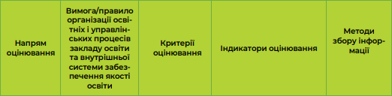

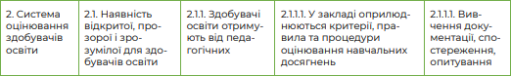

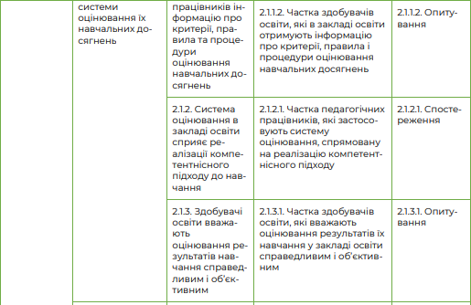

***Продовження Додатка 3***

